全球学术快报——学术资讯尽在“掌”中（机构关联篇）

在上期《入门篇》中，小编给大家介绍了一位新朋友——“全球学术快报”，英文名字叫“CNKI Express”，我们可以叫她小E，你们觉得如何，喜欢她吗？小编可是喜欢的不得了呢！
近水楼台先得月今天小编就再给大家剧透一点小秘密喜欢的朋友跟紧我的节奏哦~

个人账号注册并登录成功之后，就该关联机构了，你知道小E有几种机构关联方式吗？三种，喜欢哪种就用哪种，就是这么任性！

1
方式1：位置关联
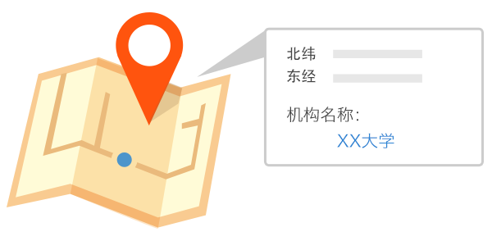
只要您的单位（地理位置）在小E后台系统有备案（图书馆或相关负责人将需求报给知网工作人员，给予开通“围栏范围”即可），只需打开GPS定位，选择“位置自动登录”方式，即刻寻找到组织，那感觉，一个字——亲切！
如果暂时无法通过此方式进行关联，建议您尝试一下“IP关联”
SEE MORE →
2
方式2：IP关联
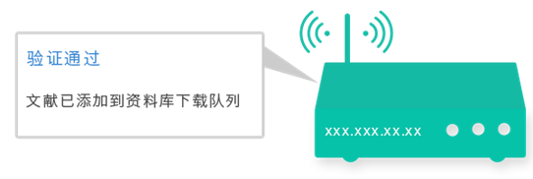
只要您的单位购买了小E的”IP范围”权限，且确保手机已连接到单位内的无线网络，选择“使用IP自动登录”方式，小E就会在后台自动识别当前的网络权限，您就可以轻轻松松阅读，免费下载机构订购的所有文献资源了~有一种暗中被助力的感觉，是不是很爽啊？
以上两种方式如果您都不想体验，没关系还有一种，自己动手丰衣足食，来吧，动动手指，让属于你的文字在指尖跳跃起来！
SEE MORE →
3
方式3：机构账户关联
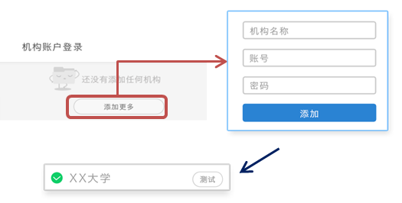

如果您是机构馆用户，简直不要太easy！
无需备案，无需购买，选择“使用机构账户登录—添加更多”方式，在弹出的空白框内按提示输入“机构名称”、“机构账号”和“密码” ，即可进行“添加”。一次添加，终生受益，小E强大的记忆功能会妥妥地帮你保管账号，尽管放心用，不谢！
SEE MORE
APP下载：